Quaresima 2026

Via Matris
Venerdì 27 marzo
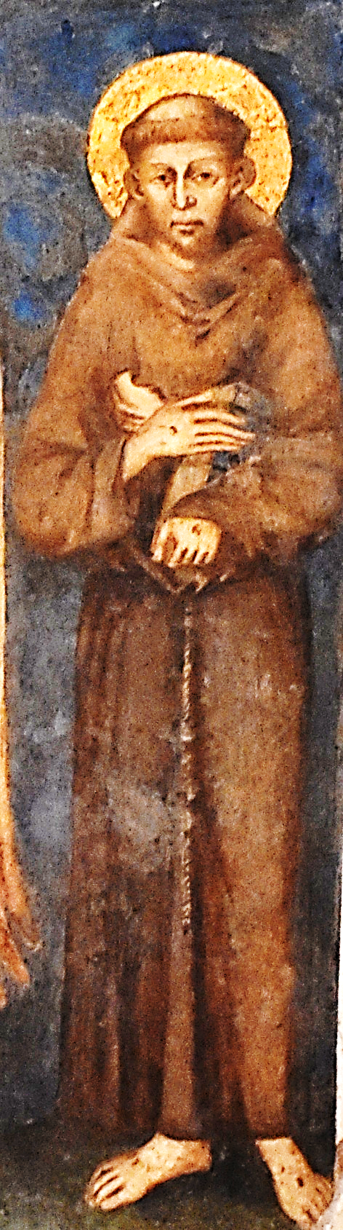
ore 20.30

Le Parrocchie del Decanato di Erba,

nel ricordo degli 800 anna della morte di San Francesco d’Assisi
propongono

la “Via Matris”
con San Francesco per seguire Maria sui sentieri del dolore
Saranno presenti
Frati Francescani Cappuccini

Partenza ore 20.30 dal piazzale antistante
il cimitero di Crevenna
in Via San Giorgio

Salita all’Eremo San Salvatore
dove si prevede di concludere entro le 22.30.
________________________
In caso di maltempo
la Via Matris si svolgerà in Chiesa Prepositurale a Erba

